T ES PROBABILITE : LA LOI BINOMIALE

I . Espérance et variance d'une loi
Exemple : Un jeu consiste à jeter un dé à 6 faces truqué.
On sait que p(1) = p(3) = p(5) = p(6) = 0,1 et que p(2) = 0,2 et p(4) = 0,4.
Le joueur gagne 10€ si le 1 sort, 20€ si le 2 sort, 30€ si le 3 sort, …, 60€ si le 6 sort.
On note X la variable aléatoire associé au gain du joueur.
On considère l'ensemble des gains possibles, soit {10,20,30,40,50,60} et la loi de probabilité associant à chacun des gains la probabilité de l'obtenir.
Cette loi est donnée par :
i | 1 | 2 | 3 | 4 | 5 | 6
Gain : X_{i} | 10 | 20 | 30 | 40 | 50 | 60
Probabilité du gain :P(X_{i}) | 0,1 | 0,2 | 0,1 | 0,4 | 0,1 | 0,1

On appelle espérance de cette loi le nombre e = Σ X_{i} × P(X_{i})
= 10×0,1 + 20×0,2 + 30×0,1 + 40×0,4 + 50×0,1 + 60×0,1 = 35.
On peut l’assimiler à une sorte de gain moyen, l’espoir moyen de gain…

On appelle variance de cette loi le nombre : V = Σ (X_{i} – m)² × P(X_{i}) =
= (10 – 35)²×0,1 + (20 – 35)²×0,2 + (30 – 35)²×0,1 + (40 – 35)²×0,4 + (50 – 35)²×0,1 + (60 – 35)²×0,1 = 205
L'écart-type de cette loi est la racine carrée de la variance : σ = $\sqrt{V}$ = $\sqrt{205}$ =
Elle correspond à la moyenne des écarts de gain par rapport au gain potentiel moyen… La moyenne des écarts à la moyenne (espérance).
Remarque : Ceci permettra de donner un intervalle autour de l’espérance de gain moyen= [ m-σ ; m+σ] dans lequel un certain pourcentage des gains de joueur devraient se trouver)

II. Loi de Bernoulli
Définition : Une expérience aléatoire qui ne comporte que deux issues possibles (succès S ou échec E) est appelée épreuve de Bernoulli.
S
E
p
q

avec q = 1 – p

x_{i} | S | E
p_{i} | p | q

La loi de Bernoulli associée à cette épreuve est définie par :

Exemples :
x_{i} | S | E
p_{i} | 1/2 | 1/2
- Le jet d’une pièce de monnaie bien équilibrée constitue un exemple simple d’épreuve de Bernoulli : la probabilité du succès (pile par exemple) est 0,5, ainsi
que celle de l’échec. La loi est résumée par le tableau :
x_{i} | S | E
p_{i} | 1/6 | 5/6
- On lance un dé cubique non pipé et on s’intéresse à l’obtention ou non
du 6. La probabilité du succès est 1/6. La loi est résumée par le tableau :

III. Loi binomiale
A) Shéma de Bernoulli :
On appelle schéma de Bernoulli une expérience qui consiste à répéter plusieurs fois et de manière indépendante une épreuve de Bernoulli.

Exemples
- Si on jette trois fois la même pièce de monnaie en appelant succès l’événement « obtenir pile » on est en présence d’un schéma de Bernoulli à 3 épreuves. Ma probabilité de succès est 0,5.
On dit que notre schéma suit une loi de Bernoulli : B(3 ; 0,5)
- Une urne contient 3 boules noires et 5 blanches.
Une expérience consiste à extraire trois boules de l’urne et à noter leur couleur.
- Si le tirage se fait avec remise, on est bien en présence d’un schéma de Bernoulli à trois épreuves, la probabilité d’un succès (obtenir une boule blanche par exemple) étant 5/8 et celle d’un échec (obtenir une boule noire) 3/8.
- Si par contre le tirage a lieu sans remise, nous ne sommes plus en présence d’un schéma de Bernoulli, puisque les épreuves ne sont plus indépendantes les unes des autres (ainsi la probabilité d’obtenir une boule blanche dépend alors des tirages précédents).

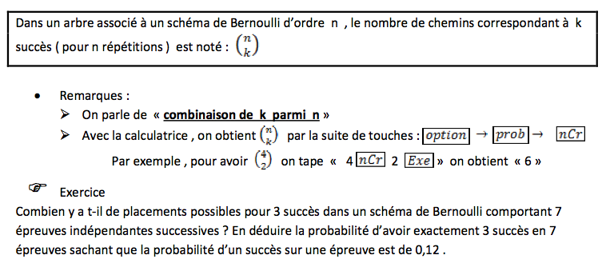

Définition et probabilité :
Dans un schéma de Bernoulli où l’on répète n fois une expérience de Bernoulli avec un succès de probabilité p, la variable aléatoire X correspondant au nombre k de succès obtenus suit la loi de probabilité appelée la loi binomiale de paramètres n et p, notée B (n ; p).
X peut prendre les valeurs de 1 à n.
Et la probabilité de réaliser k succès parmi n répétitions est donné par :
P ( X = k) =

Propriétés :
L'espérance de la loi binomiale de paramètres n et p est égale à np : E(X) = np
La variance est : V(X) = npq = np(1–p).
L’écart type de X est donné par : σ (X) = $\sqrt{V(X)}$ = $\sqrt{np(1-p)}$.

EXERCICES SUR LA LOI BINOMIALE.

EXERCICE 1 :
4 % des pièces fabriquées par une machine sont défectueuses
On appelle X la variable aléatoire qui, à tout échantillon de 20 pièces prélevées avec remise, associe le nombre de pièces acceptables dans cet échantillon. X suit donc la loi binomiale B(…………. ; ……………….).
Calculer à 10⁻⁴ près la probabilité d'avoir dans cet échantillon 2 pièces défectueuses :

EXERCICE 2 :
On tire au hasard une pièce dans la production d'une machine La probabilité qu'elle soit défectueuse est 0.02.
On appelle X la variable aléatoire qui, à tout échantillon de 12 pièces prélevées avec remise, associe le nombre de pièces défectueuses dans cet échantillon.
- X suit la loi binomiale B( ; ).
- Calculer à 10⁻⁴ près : p(X=3) =
- Pour obtenir la probabilité d'avoir au moins 11 pièces acceptables parmi les 12 pièces tirées,
on doit calculer la probabilité de l'événement : X =…………………………
Cette probabilité est égale à : ……………………………………………………… (valeur approchée à 10⁻⁴ près)
- L'espérance de X est égale à ………………………………………………………..
et son écart type est égal à ………………………………………………………... (valeur approchée à 10⁻⁴ près)

EXERCICE 3
On s'intéresse à un caractère dont la fréquence dans la population est 55%.
On cherche à déterminer l'intervalle de fluctuation, au seuil de 95%, de la fréquence de ce caractère dans les échantillons de taille 90.
On note X la variable aléatoire égale au nombre d'individus ayant le caractère étudié dans un échantillon aléatoire de 90 individus.
Cette variable aléatoire suit une loi binomiale de paramètres 90 et 1120.
Pour trouver l'intervalle de fluctuation de la fréquence à 95%, on commence par déterminer les deux entiers a et b avec a<b tels que :
- a est le entier tel que P(X≤a)>
- b est le entier tel que P(X≤b)≥
On obtient a= et b=
L'intervalle de fluctuation, au seuil 95%, de la fréquence de ce caractère dans les échantillons de taille 90 est donc : en fractions : [ ; ]
en pourcentages : [ % ; % ] (arrondir les bornes à 0.1 % près si besoin)

